**ПЕРМСКИЙ ГОСУДАРСТВЕННЫЙ УНИВЕРСИТЕТ**

Военная кафедра

’’ УТВЕРЖДАЮ’’

Начальник военно-технического цикла

подполковник В. Манзюк

**П Л А Н**

**проведения занятия по огневой подготовке**

**со студентами ПГУ**

**Тема № 5** : ’’ ***Боеприпасы*** ’’

г. Пермь

ТЕМА N 5. **БОЕПРИПАСЫ.**

УЧЕБНО ВОСПИТАТЕЛЬНЫЕ ЦЕЛИ :

**Изучить :**

- назначение, боевые свойства, устройство, порядок подготовки и приемы метания руч­ных осколочных гранат;

- назначение, классификацию, общее устройство, принципиальную схему действия бое­припасов;

- правила обращения, укупорка, маркировка, порядок хранения, осмотра и подготовки бо­еприпасов;

- меры безопасности при обращении с гранатами и боеприпасами.

ВРЕМЯ : 2 часа;

МЕСТО : класс;

ВИД ЗАНЯТИЯ : групповое занятие.

УЧЕБНО-МАТЕРИАЛЬНОЕ ОБЕСПЕЧЕНИЕ :

**Учебные гранаты:** РГД-5 - 5 шт.

РГН - 5 шт.

РГО - 5 шт.

РКГ-3 - 5 шт.

**Учебные патроны:** обр. 1943 г. - 30 шт.

обр. 1908 г. - 50 шт.

**Выстрелы**  ПГ-7В - 2 шт.

ВОГ-25 - 2 шт.

Плакаты, диапроектор, слайды.

**Литература :**

Огневая подготовка ч.2 стр.27-99;

Наставление по стрелковому делу, ручные гранаты;

Наставление по стрелковому делу АКМ, ПК.

**Учебные пособия:**

Стенд "Ручные осколочные и противотанковые гранаты";

Плакат "Ручные гранаты";

Плакат "Кумулятивная противотанковая граната РКГ-3Е".

УЧЕБНЫЕ ВОПРОСЫ И РАСЧЁТ ВРЕМЕНИ :

1. Вводная часть : - 5 мин.

- проверить наличие студентов и их внешний вид;

- проверить материальное обеспечение;

- объявить тему и цель занятия;

- провести контрольный опрос.

1. Основная часть : - 80 мин.

**Учебные вопросы:**

1. Ручные осколочные и кумулятивные гранаты. Назначение, боевые свойства и понятие о поражающем действии. Устройство гранат типа РГД-5, РГН, РГ-42, Ф-1, РГО, РКГ-3. Взрыватели, их устройство и работа.
2. Осмотр и подготовка гранат к метанию. Порядок, правила и приемы метания. Правила хранения. Меры безопасности при обращении с гранатами.
3. Определение, назначение, классификация, общее устройство боеприпасов и принципи­альная схема действия их узлов и механизмов.

**4.** Правила обращения с боеприпасами. Укупорка и маркировка. Порядок хранения, пере возки боеприпасов, норма погрузки на автомобили. Осмотр и подготовка боеприпасов к применению.

1. Заключительная часть : - 5 мин.

- подвести итог занятия (напомнить тему и цель занятия);

- объявить оценки;

- дать задание на самоподготовку;

- ответить на вопросы студентов.

**1-й учебный вопрос**: **Ручные осколочные и кумулятивные гранаты. Назначение, боевые свойства и понятие о поражающем действии. Устройство гранат типа РГД-5, РГН, РГО, РКГ-3. Взрыватели, их устройство и работа.**

Ручные осколочные гранаты предназначаются для поражения осколками живой силы против­ника, расположенной на небольших дальностях открыто, а также в укрытиях - в транше­ях, ходах сообщения, окопах, зданиях и т.д. В зависимости от дальности разлета убойных ос­колков ручные гранаты делятся на наступательные и оборонительные. Ручные гранаты РГД-5, РГ-42, РГН относятся к наступательным, имея радиус разлета осколков около 25 метров. Они предназначаются для поражения живой силы противника в наступлении.

Ручных гранаты Ф-1 и РГО - оборонительные, при их разрыве убойные осколки разлетаются в радиусе порядка 200 метров.

|  |  |  |  |  |  |
| --- | --- | --- | --- | --- | --- |
| **Характеристика** | **РГД-5** | **РГ-42** | **РГН** | **Ф-1** | **РГО** |
| Тип гранаты | наст. | наст. | наст. | обор. | обор. |
| Масса снаряженной гранаты | 310 г. | 420 г. | 310 г. | 600 г. | 530 г. |
| Время горения запала | 3,2-4,2 с. | 3,2-4,2 с. | 3,2-4,2 с. | 3,2-4,2 с. | 3,2-4,2 с. |
| Радиус убойного действия осколков | до 25 м. | до 25 м. | до 25 м. | до 100 м. | до 200 м. |
| Дальность броска | 40-50 м. | 30-40 м. | 25-45 м. | 35-45 м. | 30-40 м. |

**Граната РГД-5**

Граната РГД-5 является гранатой наступательного типа и предназначена для уничтожения живой силы противника . Она состоит :

- корпус с трубкой для запала;

- разрывной заряд;

- запал.

Корпус гранаты служит для помещения разрывного заряда и запала, а также для образования осколков при взрыве гранаты. Он состоит из 2-х частей: верхней и нижней. Верхняя часть корпуса состоит из внешней оболочки, называемой колпаком, и вкладыша колпака. К верхней части при помощи манжеты присоединяется трубка для запала. Трубка служит для соедине­ния запала к гранате и для герметизации разрывного заряда в корпусе. Для предохранения трубки от загрязнения в нее ввинчивается пластмассовая пробка. При подготовке гранаты к ме­танию вместо пробки в трубку ввинчивается запал.

Нижняя часть корпуса состоит из внешней оболочки, называемой поддоном, и вкладыши поддона.

Разрывной заряд заполняет корпус и служит для разрыва на осколки.

Запал гранаты УЗРГМ (УЗРГМ-2) , унифицированный запал ручной гранаты модифициро­ванный, предназначается для взрыва разрывного заряда. Он состоит из ударного механизма и собственно запала.

*Ударный механизм* служит для воспламенения капсюля-воспламенителя запала. Он состоит:

- трубка ударного механизма;

- соединительная втулка;

- направляющая шайба;

- боевая пружина;

- ударник;

- шайба ударника;

- спусковой рычаг;

- предохранительная чека с кольцом.

*Собственно запал* служит для взрыва разрывного заряда гранаты и состоит :

- втулка замедлителя;

- капсюль-воспламенитель;

- замедлитель;

- капсюль-детонатор.

**Граната РГ-42**

Граната РГ-42 является гранатой наступательного типа и предназначена для уничтожения живой силы противника . Она состоит :

- корпус с трубкой для запала;

- металлическая лента;

- разрывной заряд;

- запал.

Корпус гранаты служит для помещения разрывного заряда, металлической ленты, трубки для запала, а также для образования осколков при взрыве гранаты. Корпус цилиндрический, имеет дно и крышку. К крышке прикрепляется трубка с фланцем для присоединения запала к гранате и для герметизации разрывного заряда в корпусе. При хранении и переносе гранаты трубка закрывается пластмассовым или металлическим колпачком. Металлическая лента слу­жит для образования осколков при взрыве гранаты она свернута в 3-4 слоя внутри корпуса. Для увеличения числа осколков поверхность ленты насечена на квадратики.

Разрывной заряд заполняет корпус и служит для разрыва гранаты на осколки.

Запал гранаты УЗРГМ (УЗРГМ-2) предназначается для взрыва разрывного заряда гранаты.

**Граната РГН**

Граната РГН является гранатой наступательного типа и предназначена для уничтожения живой силы противника . Она состоит :

- корпус;

- взрывная смесь;

- детонационная шашка;

- запал.

Граната РГН образует 220 осколков массой по 0.42 г., скорость разлета 1200 м/сек. Приве­денная площадь разлета осколков 95-96 м2.(РГД-5 всего 28-32 м2).

Корпус предназначен для помещения в нем взрывчатой смеси, детонаторной шашки, а также для образования осколков при разрыве гранаты. Корпус состоит из двух полусфер, изготовлен­ных из алюминиевого сплава. В верхней части корпуса при помощи манжеты завальцован стакан с резьбой для ввинчивания в него запала и обеспечения герметизации взрывчатой смеси.

Детонаторная шашка служит для передачи детонации от запала к взрывчатой смеси. Для исключения перемещения шашки ставится прокладка.

Ударно-дистанционный запал предна­значен для подрыва взрывчатой смеси при ударе гранаты о преграду. В случае отказа от ударно­го действия запал срабатывает от дистанционного устройства через 3.2-4.2 секунды. Запал состоит из следующих частей:

- накольно-предохранительный механизм;

- датчик цели;

- дистанционное устройство;

- механизм дальнего взведения;

- детонирующий узел.

*Накольно-предохранительный механизм* обеспечивает безопасность запала в служебном обращении и накол капсюля-воспламенителя после броска гранаты. Он состоит:

- жало;

- ударник;

- шплинт с кольцом;

- пружина;

- рычаг;

- заглушка;

- планка;

- капсюль.

*Датчик цели* обеспечивает срабатывание запала при ударе гранаты о преграду. Он состоит:

- груз;

- гильза;

- жало;

- пружина;

- втулка.

*Дистанционное устройство* обеспечивает срабатывание детонатора через 3.2-4.2 сек. после броска гранаты. Оно состоит:

- втулка с составами;

- капсюль-детонатор.

*Механизм дальнего взведения* обеспечивает безопасность в служебном обращении и взведения запала через 1-1.8 сек. с момента броска гранаты. Он состоит:

- втулка с составами;

- стопора;

- движок;

- капсюль;

- пружина.

*Детонаторный узел* состоит:

- капсюль-детонатор;

- втулка.

**Граната Ф-1**

Граната Ф-1 является гранатой оборонительного типа и предназначена для уничтожения живой силы противника . Она состоит :

- корпус;

- разрывной заряд;

- запал.

Корпус гранаты служит для помещения разрывного заряда и запала, а также для образования осколков при разрыве гранаты. Корпус чугунный, с продольными и поперечными бороздам, по которым граната обычно разрывается на осколки. В верхней части корпуса имеется нарезное отверстие для ввинчивания запала. При хранении, транспортировке и переноске гранаты в это отверстие ввернута пластмассовая пробка.

Разрывной заряд заполняет корпус и служит для раз­рыва гранаты на осколки.

Запал гранаты УЗРГМ (УЗРГМ-2) служит для взрыва разрывного заряда гранаты.

**Граната РГО.**

Граната РГО является гранатой оборонительного типа и предназначена для уничтожения живой силы противника .

Общее устройство гранаты РГО аналогично РГН, за исключением того, что корпус РГО для увеличения количества осколков кроме 2 наружных полусфер имеет 2 внутренние полусферы. Все четыре полусферы изготавливаются из стали. Нижняя полусфера имеет на внешней поверхности насечку. РГО образует 600-700 убойных осколков. Масса каждого 0.46 г., скорость разлета 1600 м/с. Приведенная площадь разлета осколков 213-286 м2.

**Ручная кумулятивная граната РКГ-3.**

РКГ-3 является противотанковой гранатой и предназначается для борьбы с танками и другими бронированными целями, а также для разрушения прочных преград и укрытий полевого типа. РКГ-3 при попадании в цель (жесткую преграду) мгновенно взрывается, образовавшиеся при взрыве газы благодаря воронке собираются в узкий пучок, который способен пробить броню современного танка и уничтожить внутри него экипаж и оборудование. Наиболее эффективное действи граната производит при ударе о цель дном. Направление полета гранаты дном вперед обеспечивается стабилизатором.

Сравнительно небольшая масса гранаты позволяет натренированному солдату метать ее на дальность до 20 м. Метание гранаты производится из различных положений и только из-за укрытия.

**Устройство гранаты.**

Ручная кумулятивная граната РКГ-3 состоит из корпуса, рукоятки, разрывного заряда и запала.

Корпус гранаты - цилиндрический, служит для помещения разрывного заряда и запала. Корпус имеет: снизу - дно, внутри - кумулятивную воронку, сверху - навитную крышку с трубкой для запала. Верхняя часть крышки заканчивается резьбой для навинчивания рукоятки. Снаружи на корпус гранаты наносятся правила метания и маркировки.

Рукоятка служит для удобства метания гранаты и приведения в действие ударного механизма. Она состоит из корпуса, подвижной муфты с пружиной, откидной планки, откидного колпака с планкой и предохранительной чеки с кольцом. В рукоятке помещается ударный механизм, стабилизатор и предохранительное устройство. Корпус рукоятки герметизирован: спереди он закрыт пергаментным кружком, а сзади между подвижной муфтой и колпаком имеют-

ся фетровые прокладки. Подвижная муфта имеет нарезку для навинчивания на крышку корпуса гранаты. На ее боковой поверхности имеются проушина с отверстиями для предохранительной чеки и два паза. С помощью проушины и чеки подвижная муфта соединяется с откидной планкой. В одном пазу подвижной муфты помещается пружинный конец откидной планки, а во

втором - конец откидной планки откидного колпака с шариком.

Ударный механизм предназначен для воспламенения капсюля-детонатора запала. Он

состоит из корпуса, трубки с фланцем, корпуса ударника, ударника, боевой и контрпредохранительной пружины, предохранительных шариков и инерционного грузика. Корпус ударника помещается в трубке с фланцем и имеет 4 отверстия для предохранительных шариков. Внутри корпуса расположены ударник и боевая пружина. Два больших предохранительных шарика

удерживают корпус ударника в трубке, а два малых- ударник в корпусе ударника.

Стабилизатор служит для придания гранате направленного полета дном корпуса вперед. Он состоит из матерчатого корпуса, 4 проволочных перьев, втулки, кольца и пружины.

Предохранительное устройство включает 4 предохранителя, обеспечивающих безопасность при обращении с гранатой и ее полете.

*Первый предохранитель* - предохранительная чека соединяет подвижную муфту с откидной планкой и обеспечивает безопасность при обращении с гранатой. Он выключается перед метанием гранаты.

*Второй предохранитель* обеспечивает безопасность гранаты при случайном падении, если предохранительная чека выдернута. Он состоит из планки откидного колпака с шариком, подвижной муфты и ее пружины. Предохранитель выключается в момент броска гранаты.

*Третий предохранитель* обеспечивает безопасность гранаты после броска (второй предохранитель сработал) при случайном ударе о препятствие, расположенное ближе 1 м. От метающего. Он состоит из стержня с колпачком и пружиной, подвижной и центральной трубок, ниппеля и двух шариков. Предохранитель выключается стабилизатором после его раскрытия при полете гранаты.

*Четвертый предохранитель* - контрпредохранительная пружина обеспечивает безопас-

ность гранаты в полете, удерживая инерционный грузик от перемещения вперед.

Разрывной заряд предназначен для пробития брони (бетона) и разрушения прочных преград. Для образования при взрыве узкой струи газов высокой плотности (несколько тысяч атмосфер) и направления ее на броню. Заряд в передней части имеет воронкообразную кумулятивную выемку. Кроме того, между дном корпуса и кумулятивной воронкой имеется свободное пространство (без взрывчатого вещества), обеспечивающее наибольший эффект бронепробиваемости гранаты. Разрывной заряд состоит из основного и дополнительного зарядов, между которыми помещена картонная прокладка.

Запал мгновенного действия предназначен для взрыва разрывного заряда гранаты. Он состоит из гильзы и втулки. Во втулке помещен капсюль-детонатор, а в гильзе - дополнительный детонатор.

**Работа частей и механизмов гранаты.**

Перед метанием гранаты: достать гранату из сумки, свинтить рукоятку, вставить в трубку корпуса и навинтить до отказа рукоятку. Ударник удерживается малыми шариками в корпусе ударника, сжимая боевую пружину. Корпус ударника от продвижения вперед удерживается

большими шариками в трубке с фланцем. Откидная планка предохранительной чекой соединена с подвижной муфтой рукоятки и отогнутым концом - с откидным колпаком, ее пружинный конец находится в пазу подвижной муфты. Концы предохранительной чеки разведены и прочно удерживают ее на рукоятке.

При метании гранаты: граната для метания берется за рукоятку в руку, предохранительная чека выдергивается, и граната бросается в цель. При выдергивании чеки подвижная муфта и откидная крышка расцепляются. При взмахе для броска корпус гранаты вместе с подвижной муфтой отходит от корпуса рукоятки, сжимая пружину подвижной муфты и освобождая шарик и пружинный конец откидной планки. В момент отделения гранаты от руки корпус рукоятки под действием пружины подвижной муфты продвигается к корпусу гранаты и занимает прежнее (до метания) положение. Откидной колпак под действием своей пружины отходит назад от рукоятки, поворачивает откидную планку, и освободившись от зацепления с ней, отделяется от рукоятки.

Пружина стабилизатора выталкивает из рукоятки стабилизатор, который под действием проволочных перьев и силы сопротивления воздуха раскрывается и вытягивает подвижную трубку, при этом освобождаются шарики третьего предохранителя, удерживающие стержень. Стержень под действием своей пружины выходит из ударника (сработал третий предохранитель) и освобождает большие шарики, а значит, и корпус ударника. Продвижению вперед инерционного грузика и корпуса ударника препятствует контрпредохранительная пружина и трение. Малые шарики, находясь в стенках корпуса ударника, не позволяют продвинуться ударнику вперед.

При встрече с целью (преградой): в момент удара гранаты дном корпуса или боковой частью о цель (преграду) контрпредохранительная пружина под действием инерционного грузика сжимается, а корпус ударника продвигается вперед до тех пор, пока малые шарики не войдут в канавку трубки с фланцем и не освободят ударник. Ударник под действием пружины резко продвигается вперед, накалывает капсюль-детонатор запала, он воспламеняется и вызывает мгновенный взрыв гранаты.

**2-й учебный вопрос : Осмотр и подготовка гранат к метанию. Порядок и приемы метания. Правила хранения и требования безопасности при обращении с гранатами.**

Порядок и приемы метания гранаты.

Метание гранаты складывается из выполнения следующих приемов :

- изготовка для метания (заряжание гранаты и принятие положения);

- метание гранаты.

Заряжание гранаты производится по команде "Подготовить гранаты!", а в бою кроме того и самостоятельно. Для заряжания необходимо :

- вынуть гранату из гранатной сумки;

- вывернуть пробку из корпуса гранаты;

- ввинтить запал.

Метание гранаты производится по команде "Гранатой огонь!", а в бою самостоятельно. Для метания гранаты необходимо :

- взять гранату в руку и пальцами плотно прижать спусковой рычаг к корпусу гранаты;

- не отпуская спусковой рычаг, другой рукой сжать концы предохранительной чеки и за кольцо пальцем выдернуть ее из запала;

- размахнуться и бросить гранату в цель, после броска гранаты укрыться. Оружие при этом должно находиться в положении, обеспечивающем быструю подготовку к применению.

Метание гранаты может производиться следующим образом :

- с ходу;

- с места;

- с места из-за укрытия;

- стоя из окопа;

- с колена из-за укрытия;

- с колена из окопа.

Правила хранения гранат.

Гранаты поступают в войска в деревянных ящиках. В ящике гранаты, рукоятки и запалы укладываются отдельно в металлических коробках. Для вскрытия коробок имеется нож. На стенках и крышке ящика нанесена маркировка, в которой указывается :

- количество гранат в ящике, их вес;

- наименование запалов и гранат;

- номер завода изготовителя;

- год изготовления и знак опасности.

Все запасы гранат и запалов , кроме носимых, хранятся в заводской укупорке. Гранаты солдатами переносятся в гранатных подсумках. Запалы помещаются в них отдельно, при этом каждый запал должен быть завернут в бумагу или чистую ветошь. В БТР гранаты также хранятся отдельно от запалов, в специальных сумках.

Осмотр гранат.

Перед укладкой в гранатную сумку и перед заряжанием гранаты и запалы осматриваются, при этом обращается внимание :

- на то, чтобы корпус гранаты не имел глубоких вмятин и проржавлений, трубка запала не была засорена и не имела сквозных повреждений;

- концы предохранительной чеки были раздвинуты и не имели трещин на изгибах.

Запалы с трещинами и зеленым налетом к применению не пригодны.

Заряжать гранату разрешается только перед ее применением.

Требования безопасности :

- обучаемые должны быть в стальных шлемах;

- перед заряжанием осмотреть гранаты и запалы;

- при метании осколочных гранат каждую последующую гранату метать по истечении 5 секунд после взрыва предыдущей;

- если граната не была брошена (предохранительная чека не выдернута) разряжение производится только по команде и под непосредственным наблюдением командира;

- вести учет неразорвавшихся гранат и отмечать места их падения красными флажками;

- район метания гранат оцеплять в радиусе не менее 300 метров;

- личный состав, не занятый метанием гранат, отвести в укрытие или на безопасное удаление от огневого рубежа (не ближе 350 метров);

- исходное положение для метания гранат обозначить белыми флажками, огневой рубеж - красными;

- пункт выдачи гранат и запалов оборудовать в укрытии не ближе 25 метров от исходного положения.

**3-й учебный вопрос:** **Определение, назначение, классификация и общее устройство боеприпасов (выстрелов) и действия их узлов и механизмов.**

Классификация патронов.

Патрон стрелкового оружия - это боеприпас стрелкового оружия, представляющий собой сборную единицу, состоящую из пули, порохового заряда, капсюля-воспламенителя и гильзы.

В зависимости от назначения патроны подразделяются на *боевые* и *вспомогательные*.

**Боевые патроны** предназначены для стрельбы из боевого индивидуального и группового оружия с целью поражения живой силы и боевой техники противника. В зависимости от вида используемого оружия различают :

- револьверные патроны;

- пистолетные патроны;

- автоматные патроны;

- винтовочные патроны;

- крупнокалиберные патроны.

Патрон с уменьшенной скоростью пули - это боевой патрон, предназначенный для ведения беззвучной стрельбы.

**Вспомогательные патроны** предназначены для обучения правилам и приемам заряжания и разряжания оружия, имитации стрельбы, проверки прочности оружия и определения баллистических характеристик оружия и патронов. К вспомогательным относятся :

- учебные патроны - это патроны, не имеющие порохового заряда, инициирующих веществ и предназначенные для обучения приемам обращения с оружием;

- холостые патроны - это патроны, не имеющие пули и предназначенные для имитации стрельбы;

- патроны с усиленными зарядами - предназначены для проверки прочности механизма запирания стрелкового оружия;

- патроны высокого давления - предназначены для проверки прочности стволов стрелкового оружия;

- образцовые патроны - предназначены для проверки баллистических свойств стрелкового оружия в качестве эталона при испытаниях;

- спортивные патроны - применяются для стрельбы из спортивного оружия.

В зависимости от формы, патроны разделяются на *цилиндрические* и *бутылочные*.

**Цилиндрические** не имеют резких переходов в очертании наружной поверхности.

**Бутылочные** имеют уширение зарядной камеры с переходом в очертании наружной поверхности гильзы в виде ската от корпуса к дульцу.

Общее устройство патронов.

Патрон состоит из пули, порохового заряда, капсюля-воспламенителя и гильзы.

**Пуля** - это сборочная единица патрона, выбрасываемая из канала ствола оружия, предназначенная для поражения живой силы и техники противника. По наружному очертанию различают :

- головную часть;

- вершину;

- ведущую часть;

- хвостовую часть.

*Головная часть* - это передняя часть пули до ведущей части. *Вершина пули -* это передний конец пули. *Ведущая часть* - это цилиндрическая или коническая часть пули, обеспечивающая врезание в нарезы канала ствола и правильное движение по каналу ствола. Канавка - это кольцевое углубление на пуле для ее крепления в дульце гильзы.

По устройству обыкновенная пуля состоит из оболочки, рубашки и сердечника.

Оболочка является наружной частью пули и служит для размещения всех ее составных частей, придавая пуле необходимые внешние очертания. Оболочка обеспечивает врезание пули в нарезы канала ствола и обтюрацию пороховых газов. Материал пульных оболочек должен обладать следующими основными свойствами :

- высокой пластичностью, обеспечивающей изготовление оболочки методом штамповки (вытяжки) и врезания пули в нарезы;

- достаточной прочностью, во избежание срыва пули с нарезов при выстреле;

- низкой твердостью, для обеспечения высокой живучести ствола;

- хорошей антикоррозийной стойкостью при хранении патронов;

- невысокой стоимостью и недифицитностью.

Одним из лучших материалов для пульных оболочек считается мельхиор ( сплав 78.5% - 80.5% меди и 21.5% - 19.5% никеля). Однако он является дорогим сплавом и поэтому повсеместно заменен дешевыми материалами. Широко применяется для пульных оболочек малоуглеродистая сталь, плакированная томпаком (биметаллом). Томпак - это сплав 89%-90% меди и 11%-9% цинка. Его толщина в биметалле составляет 4%-6% основного стального слоя.

Сердечник пули - это сплошная деталь пули, расположенная на ее оси симметрии, обеспечивающая пробивное и убойное действие пули. Сердечниками обыкновенных пуль, как правило, бывают свинец с добавлением 1%-2% сурьмы или малоуглеродистая сталь. В бронебойных пулях широкое распространение получили сердечники из высокоуглеродистой (инструментальной) или легированной стали, а также металлокерамические твердые сплавы. Головная часть сердечника более твердая, а в хвостовой части твердость снижена.

Рубашка пули - это деталь из пластичного материала (свинца, алюминия) между оболочкой и внутренним снаряжением пули.

**Гильза патрона** - это деталь патрона, служащая для размещения и предохранения от внешних воздействий порохового заряда, крепления капсюля-воспламенителя и пули, для базирования патрона в патроннике оружия и обтюрации пороховых газов при выстреле.

Устройство гильзы.

Цилиндрическая гильза состоит из : корпуса, дульца, среза, ската, проточки, фланца, донной части, запального отверстия, капсюльного гнезда, наковаленки, зарядной камеры.

Срез гильзы - торец со стороны открытого конца гильзы. Дульце гильзы - передняя часть гильзы, переходящая в скат или корпус. Скат гильзы - передняя конусная часть гильзы между дульцем и корпусом. Донная часть - часть гильзы, включающая проточку, фланец, перегородку, запальное отверстие, капсюльное гнездо, наковальню. Фланец - поясок в донной части гильзы, предназначенный для выбрасывания гильзы после выстрела, а иногда для крепления патрона в патроннике. Проточка гильзы - это кольцевая канавка в донной части гильзы, предназначенная для образования фланца. Перегородка гильзы - это стенка в донной части

гильзы, отделяющая капсюльное гнездо от внутренней полости гильзы. Запальное отверстие - это отверстие в перегородке для передачи луча огня от капсюля-воспламенителя к пороховому заряду. Капсюльное гнездо - это углубление с наружной стороны донной части гильзы, в котором крепится капсюль-воспламенитель. Наковальня гильзы - выступ в центре капсюльного гнезда, на котором разбивается ударный состав капсюля-воспламенителя. Зарядная камера гильзы - это внутренняя полость в гильзе между хвостовой частью пули и дном гильзы для размещения порохового заряда.

Основными металлами для цельнотянутых гильз служат малоуглеродистая сталь 11ЮА, 18ЮА; латунь Л68, Л70.

ГЛ - гильза латунная;

ГС - гильза стальная;

ГЖ - гильза биметаллическая (малоуглеродистая сталь с одной или с двух сторон покрытая томпаком толщиной 4%-6% толщины стали).

**Пороховой заряд** предназначен для сообщения пуле кинетической энергии, достаточной для достижения и поражения цели. В патронах стрелкового оружия применяются следующие пороха :

- П-45, П-125 (пистолетные пироксилиновых пористые пороха трубчатой формы);

- Х(ПЛ10-12) - холостой порох пластинчатой формы;

- ВТ - винтовочный порох трубчатой формы, флегматизированный и обработанный графитом;

- ВУФл - винтовочный порох уменьшенных размеров, флегматизированный и графитованный;

- ВТЖ - холостой порох трубчатой формы, опыленный графитом, с уменьшенным количеством летучих веществ;

- СФ-033 - сферические пороха;

- 4/5, 5/7 - многоканальные пороха.

**Капсюль-воспламенитель** предназначен для воспламенения порохового заряда патрона. Существует две разновидности патронных капсюлей - воспламенителей :

- капсюли без наковальни;

- капсюли с собственной наковальней.

Капсюль-воспламенитель без наковальни представляет собой цельнотянутый металлический колпачок, в который запрессован чувствительный к удару состав, закрытый подпрессованым к нему покрытием из металлической фольги или пергамента.

Для изготовления колпачков патронных капсюлей-воспламенителей могут применяться латунь, медь, томпак или железо. Широкое применение для колпачков получила латунь Л68. Латунные колпачки покрываются спиртовым щелочным лаком и хорошо сушатся. Медь применяется для колпачков капсюлей охотничьих и минометных патронов. Медные колпачки для ответственных изделий в мирное время покрывают никелем, а в военное - лаком с последующей выдержкой при высоких температурах. Томпак используется главным образом в качестве заменителя при изготовлении медных и латунных колпачков.

В качестве заряда капсюля-воспламенителя широкое применение получили гремучертутнохлоратные или неоржавляющие ударные составы. Толщина материала для колпачков патронных капсюлей находится в пределах 0.4 - 0.9 мм. В качестве покрытия для ударного состава в патронных капсюлях применяют кружки из тонкой металлической фольги. Чаще всего

применяют оловянную фольгу с добавкой 2%-3% сурьмы для большей твердости. поверхность фольгового кружка, обращенную к ударному составу, покрывают лаком для лучшего сцепления.

Дозы ударного состава в патронных капсюлях-воспламенителях находятся в пределах 0.02-0.13 г в зависимости от мощности капсюля.

**4-й учебный вопрос :** **Правила обращения с боеприпасами. Укупорка и маркировка. Порядок хранения, перевозки боеприпасов, нормы погрузки на автомобили. Осмотр и подготовка боеприпасов к применению.**

Упаковка и маркировка патронов

Упаковка патронов

Упаковка для патронов представляет собой совокупность транспортной тары, внутренней упаковки и средств амортизаций и крепления патронов в таре. Для внутренней упаковки применяются следующие элементы:

потребительская (групповая) тара - металлические коробки, картонные коробки или бумажные пакеты.

вспомогательные упаковочные средства -прокладки, тканевые ленты и т.п.

Металлические коробки используются герметические штампованные из малоуглеродистой стали, окрашенные защитной эмалью. Ранее применялись коробки из оцинкованного железа (запаянные) и сварно-закатные

Для патронов с пулями, содержащими трассирующие составы, кроме патронов калибров 12,7 и14мм, с 1974 г. применяются коробки с клапаном, для стравливания избыточного давления газов, выделяющих­ся в процессе хранения патронов.

Металлические коробки с патронами укупориваются закатыванием. В металлические коробки помещаются картонные коробки или бумажные пакеты с патронами. Патроны калибров 12,7 и 14,5-мм в картон­ные коробки и бумажные пакеты не упаковывают, а непосредственно укладывают в металлические коробки, В коробках (металлических, картонных) и бумажных пакетах патроны укладываются рядами, между которыми помещаются бумажные или картонные прокладки.

Для удобства извлечения картонных коробок (бумажных пакетов) из металлической коробки, под одну из картонных коробок или под один из бумажных пакетов каждого ряда закладывается тканевая лента, концы которой выводятся на поверхность коробок (пакетов).

В качестве транспортной тары для патронов используются деревянные ящики, изготовленные из пиломатериалов хвойных пород (сосны, ели, пихты, кедра), кроме дна и крышки, которые изготавливаются из древесноволокнистой плиты. С 1985 г. допускается боковую торцовую стенки ящика изготав­ливать из пиломатериалов лиственницы. Крышка у ящиков откидная и крепится к его корпусу при помощи металлической арматуры.

До1979 г. ящики изготовлялись полностью, включаю дно и крышку, из древесины хвойных пород (кроме лиственницы и пихты), с креплением крышки к корпусу ящика шурупами.

B кaждый ящик помещаются две металлические коробки с патронами, под одну из которых заклады­вается тканевая лента, и нож для вскрытия металлических коробок. В ящиках с крышкой из древесно-волокнистой плиты нож размещается(режущей частью) в гнезде на внутренней стороне торцовой стенки ящика, а с крышкой из древесины - в соответствующем гнезде на внутренней стороне крышки.

Учебные патроны, упакованные в картонные коробки или бумажные пакеты, и учебные патроны ка­либров 12,7 и14,5-мм .укладываются рядами непосредственно в деревянный ящик (без металлических коробок) «Учебные патроны калибра 5,45-мм в бумажных пакетах могут упаковываться в металлические пробки, уложенные в деревянный ящик.

Крепление и амортизация патронов в таре осуществляются при помощи прокладок, каркасов, перегородок из различных материалов (бумаги, картона, фанеры, древесины, древесноволокнистой плиты и др.), а также отходов бумаги или картона в различных сочетаниях, определяемых требованиями защиты патронов от механических повреждений при транспортировании и погрузочно-разгрузочных работах.

Ящики с патронами плотно обвязываются стальной упаковочной лентой. Концы ленты соединяются механическим способом с пломбированием или сваркой.

Для упаковки 5,45-мм патронов и 7,62-мм патронов обр. 1943 г., наряду с металлическими: коробками, используются, взамен последних, влагонепроницаемые пакеты. Во влагонепроницаемые пакеты упаковываются патроны со стальными гильзами. При этом до 1988 г. в указанные пакеты упаковывались патроны с гильзами, имеющими капсюли-воспламенители только с защитным (оксидированным) покрытием колпачков (кроме холостых патронов, у которых колпачки капсюлей не оксидировались.

Влагонепроницаемый пакет изготавливается из водонепроницаемой бумаги, имеющей с наружной сто­роны покрытие из полиэтилентерефталатной (лавсановой) пленки, и с внутренней стороны, обращенной к патронам, покрытие парафин-полиизобутиленовой смесью.

Внутрь влагонепроницаемого пакета укладываются в один или два ряда картонные коробки или бумажные пакеты, с последующим свариванием швов влагонепроницаемого пакета и загибкой клапанов. Между внутренней cтopoнoй влагонепроницаемого пакета и картонными коробками (бумажным пакетами) помeщaeтcя пo пepимeтpу пaкeтa пpoклaдкa из oбepтoчнoй бумarи.

Влагонепроницаемые пакеты с патронами ук­ладываются в ящик в котором на дно, по стенкам и под крышку помещаются прокладки из водонепроницаемой бумаги с двусторонним или односторонним покрытием парафин-полиизобутиленовой смесью. Прокладки стороной с парафин-полиизо-бутиленовым покрытием обращены :дну, стенкам и крышке ящика.

На рис. 11,12 показаны влагонепроницаемый пакет с патронами и схема укладки этих пакeтов в ящикe.

Рис 11. Влагонепроницаемый пакет с патронами: 1-пакет; 2-картонная коробка с пaтронами

Рис. 12. Схема укладки влагонепроницаемых пакетов с патронами в деревянный ящик: 1 - ящик; 2 - влагонепроницаемый пакет

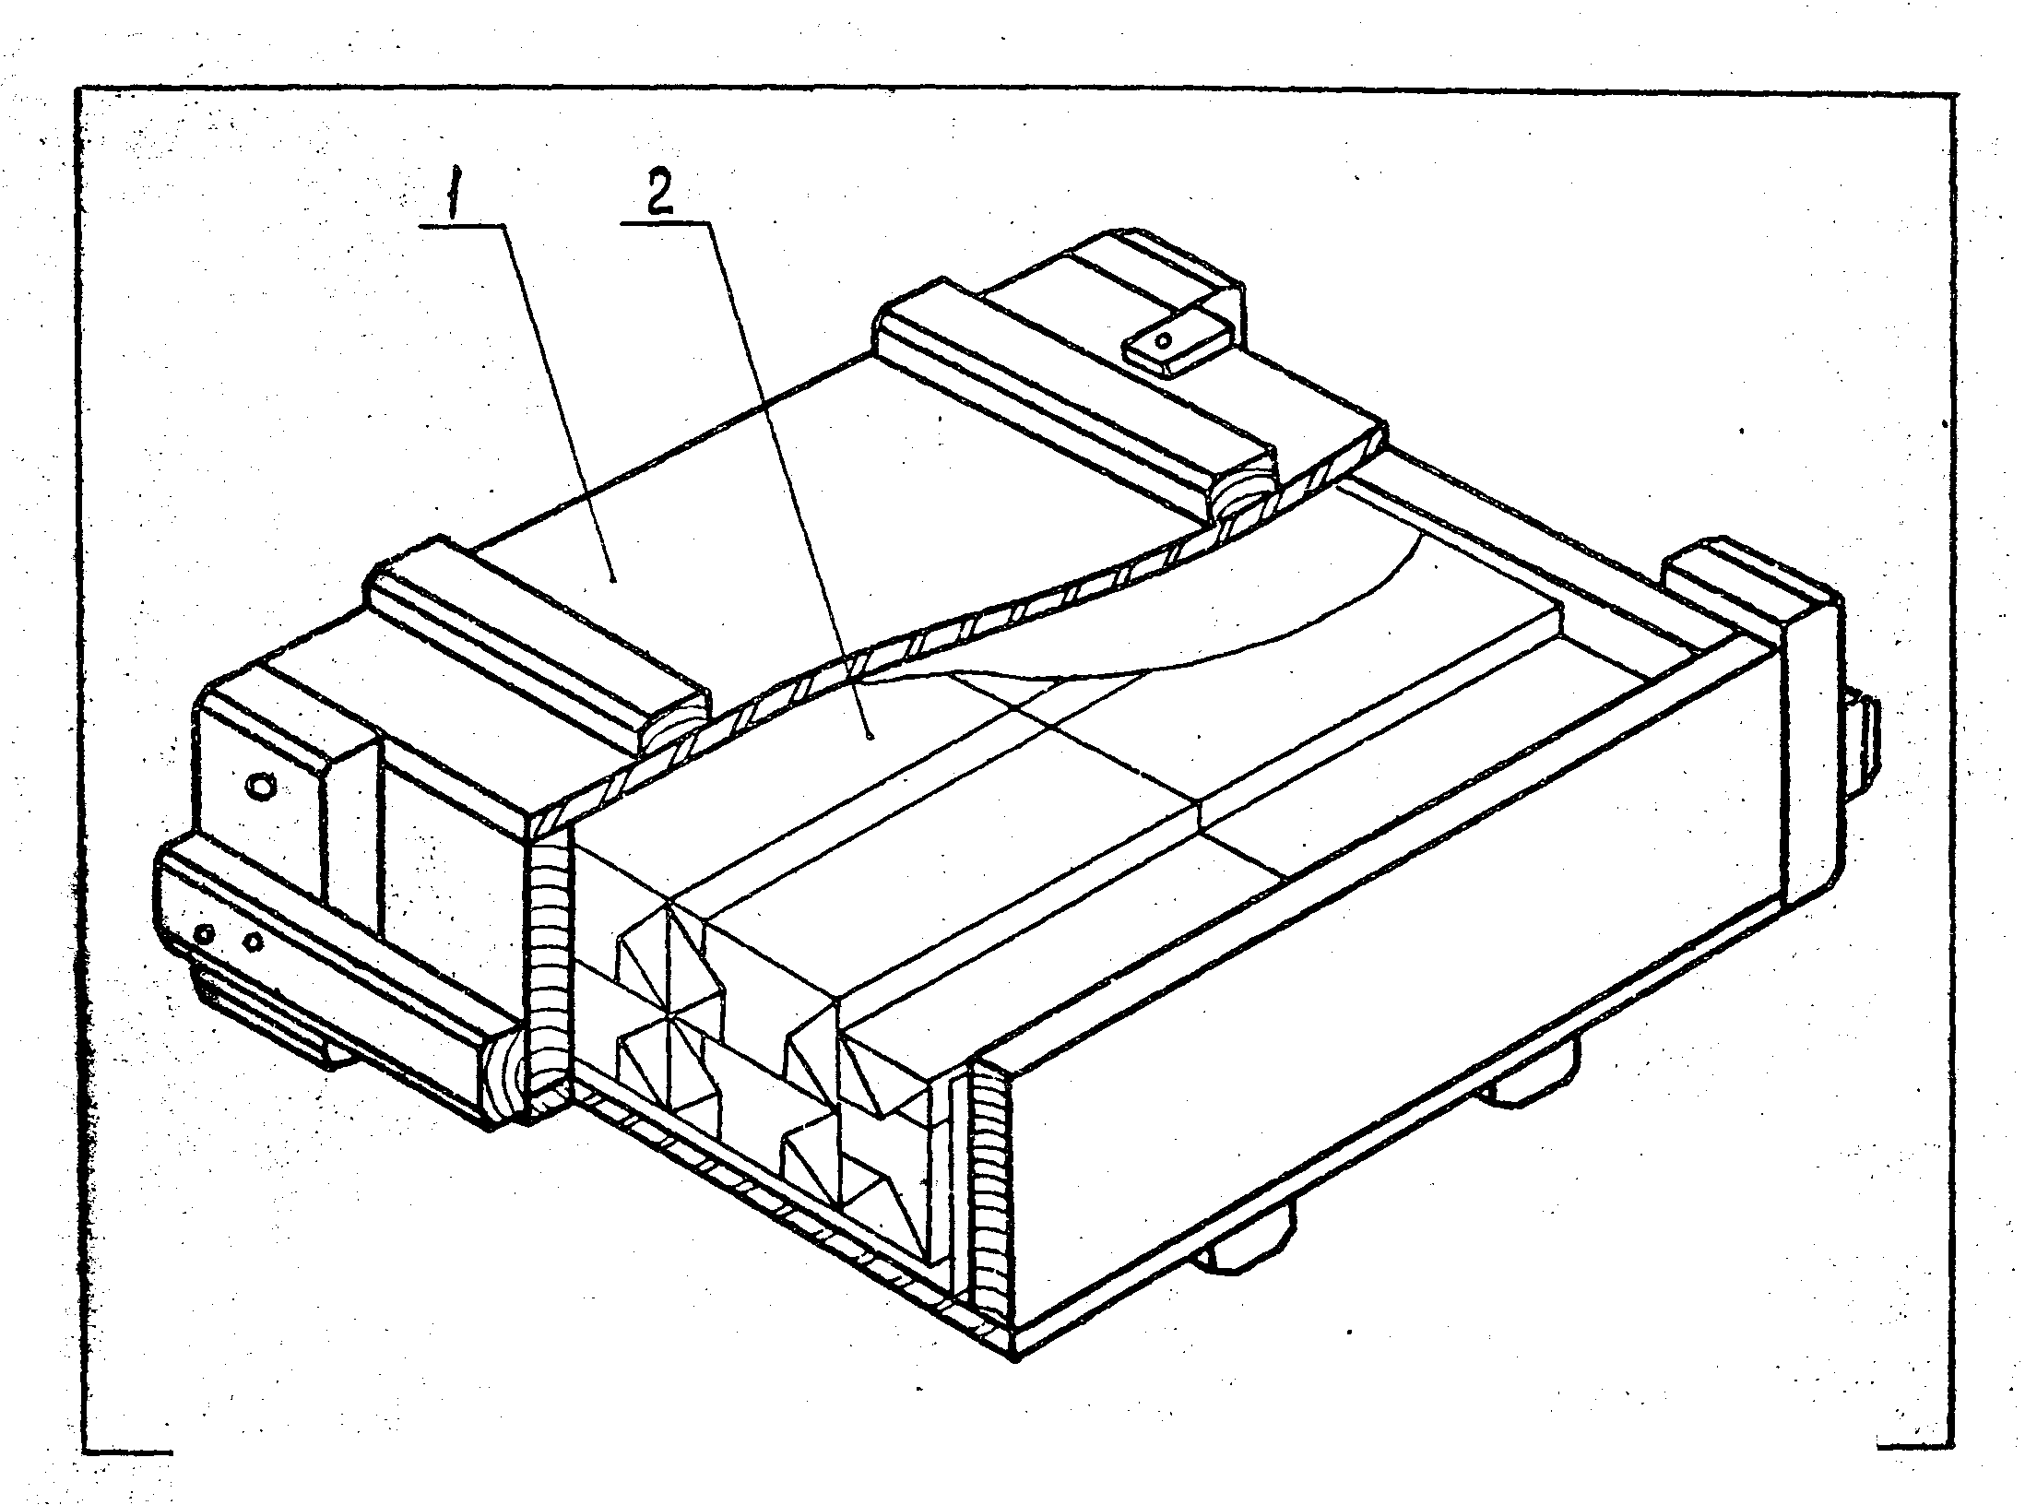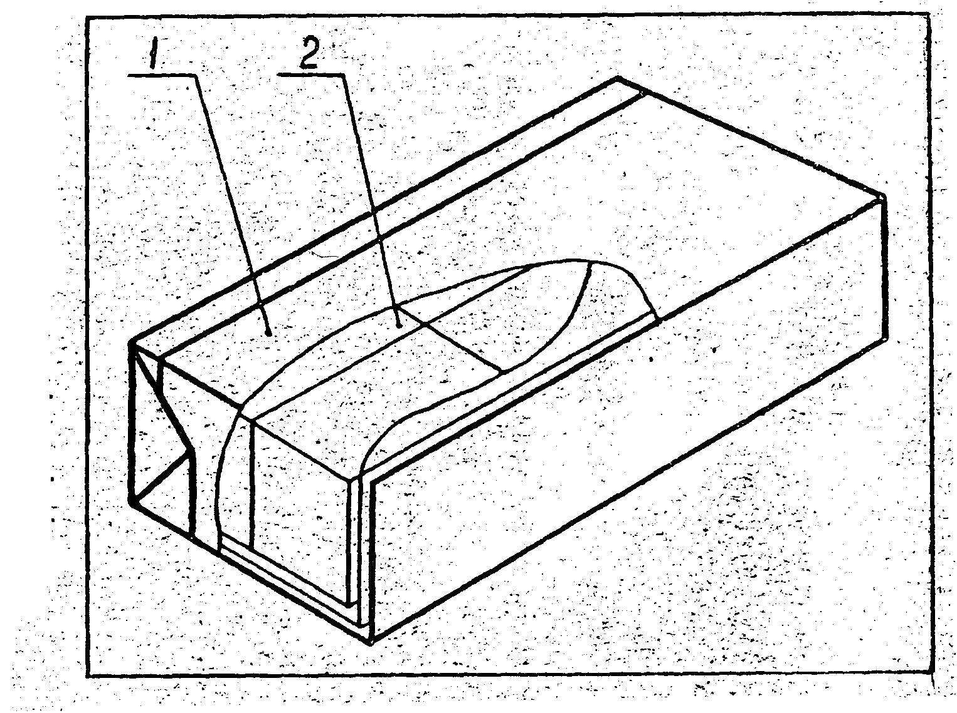

Mapкиpoвкa пaтpoнoв.

Маркировка патронов состоит, в общем случае, из соответствующей отличительной окраски, знаков и надписей, наносимых как на составные части патронов, так и на упаковку с патронами.

Маркировка наносится:

нa гильзу - нa тopeц донной части;

на пулю - на головную часть;

на упаковку - на деревянный ящик, металлическую коробку, влагонепроницаемый пакет, картонную коробку и бумажный пакет.

***Мар******киров******ка*** ***гильз***

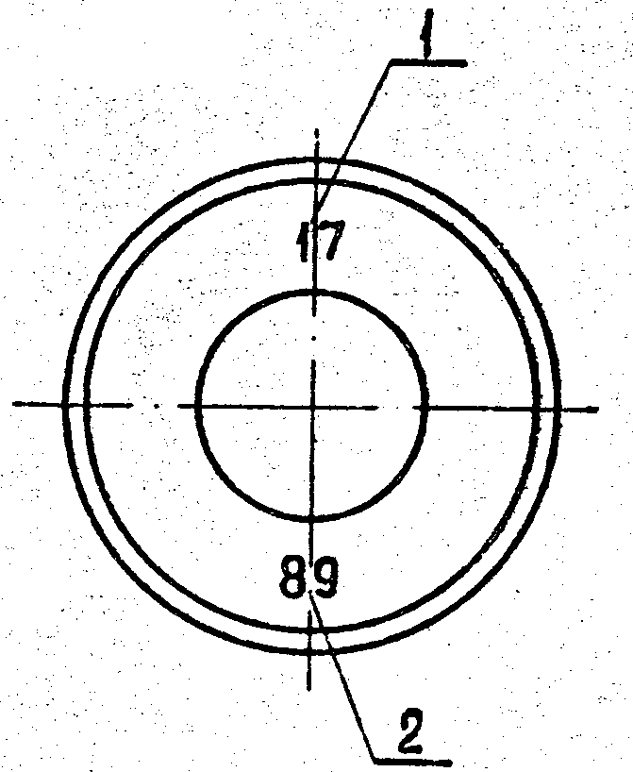

На торце донной части гильзы наносится штампованием маркировка, содержащая условный номер предприятия - изготовителя и год изготовления (две последние цифры года). В период 1951-56 гг. год изготовления условно обозначался буквой.

На торце донной части отдельных номенклатур гильз могут дополнительно наноситься знаки в виде двух диаметрально расположенных пятиконечных звездочек.

Рис. 13. Образец маркиров­ки на торце донной части гильзы:

1-условный номер предприятия-изготовителя; 2-год изготовления (две последние цифры года)

У 7,62-мм винтовочных патронов, предназначавшихся для стрельбы из авиационного пулемета ШКАС, на торце донной части гильзы нанесена дoпoлнитeльнo буквa Ш, a колпачок капсюля - воспламенителя покрыт красным лаком.

Образец маркировки на торце донной части гильзы приведен на рис. 13.

***Маркировка пуль***

Маркировка на головную часть пуль наносится в виде отличительной окраски. Виды окрашиваемых пуль и цвета отличительной окраски на пулях приводятся в таблице

Маркировка упаковки с патронами

Маркировка упаковки патронов состоит из цветных отличительных полос, знаков и надписей чер­ного цвета.

Маркировка на упаковку с патронами наносится:

на деревянном ящике - на крышке и на одной боковой стенке;

на металлической коробке - на крышке;

на влагонепроницаемом пакете на продольных сторонах пакета;

на картонной коробке или бумажном пакете - на одной из сторон коробки или пакета.

Маркировка на упаковку наносится окрашиванием по трафарету, штемпелеванием, типографским спо­собом или специальной маркировочной машиной. Маркировка ящика содержит:

**на крышке**

брутто, кг; .

транспортный знак, указывающий разряд груза (цифра 2 в равностороннем треугольнике со сторо­ной 150 мм, вершина которого направлена в сторону крепления петель).

С 1990 г. взамен разряда груза (цифры 2) в указанном треугольнике наносится условный номер опасного груза СССР (для боевых и вспомогательных патронов, кроме патронов с пулей МДЗ и холос­тых, - 450; для патронов с пулей МДЗ -263 и для холостых патронов - 471);

Знак опасности или классификационный шифр, характеризующие транспортную опасность груза по ГОСТ 19433-88. Знак опасности выполняется типографским способом на бумажном ярлыке размером 50х50 мм, который прикрепляется клеем к крышке ящика.

Ярлык со знаком опасности применяется только для 12,7 и 14,5-мм патронов с пулей МДЗ. На знаке опасности для этих патронов согласно ГОСТ 19433-88 наносится на оранжевом фоне: в верхней его части - изображение символа опасности (черная взрывающаяся бомба), а в нижней части - номер подкласса (1.2), группа совместимости (F) и номер класса(1).

Для остальных видов боевых патронов и для вспомогательных патронов, кроме учебных, вместо знака опасности наносится краской черного цвета классификационный шифр - 1.4S, образованный из двух цифр, соответствующих номеру подкласса опасного груза- 1.4, и буквенного обозначения груп­пы совместимости -S.

На ящик с учебными

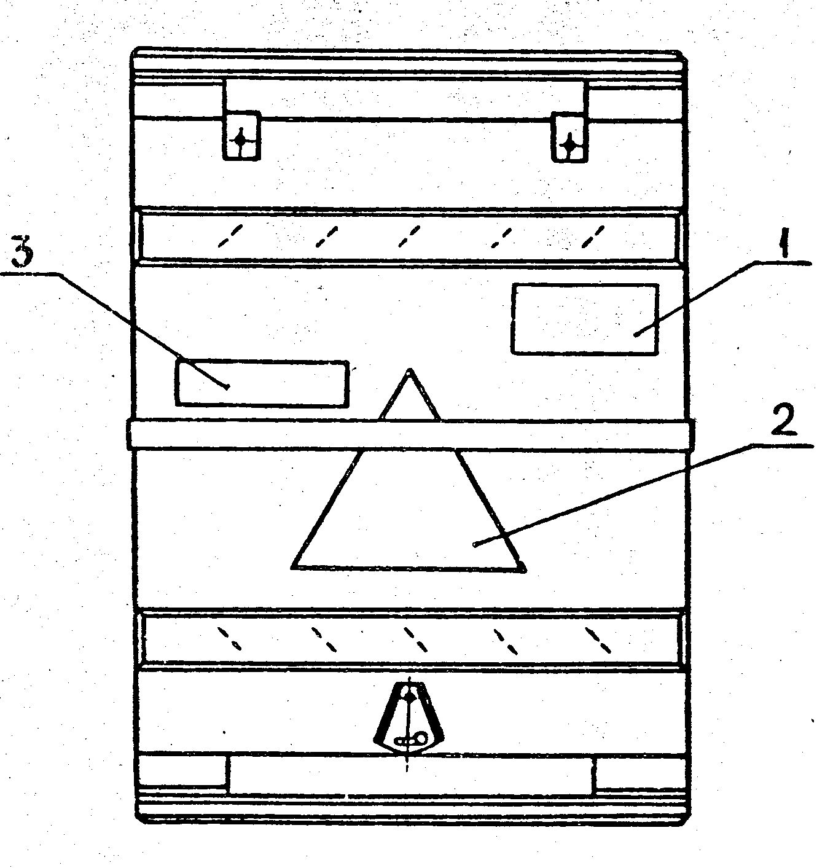

патронами знак раз­ряда груза

или условный номер опасного

гру­за и маркировка о транс-

портной опасности груза не

наносятся.

Образец расположения

маркировки на крышке ящика

приведен на рис. 14;

**На бо****к****о****в****о****й** **с****т****е****нк****е**

условное обозначение

патронов;

надписи "ОБР.43",

"СНАЙПЕРСКИЕ", "ВИНТОВОЧНЫЕ",

"ПИСТОЛЕТНЫЕ";

номер партии;

год изготовления (две

последние цифры);

условный номер предприя-

тия изготовителя;

маркировку партии

Рис. 14. Образец маркировки на крышке деревянного ящика:

1-брутто: 2-знак разряда груза или условный номер опасного груза СССР 3-ярлык со знаком опасности груза или классификационный шифр

пороха;

количество патронов;

количество обтюраторов (для 7,б2-мм патронов обр.1943 г. с уменьшенной скоростью пули УС);

отличительную полосу,

знак или надпись, характеризующие вид пули и (или) патрона.

На боковой стенке ящика, содержащего влагонепроницаемые пакеты с патронами, до­полнительно наносится в две строки надпись "ВЛАГОНЕПРОНИЦАЕМЫЕ ПАКЕТЫ".

Условное обозначение патронов состоит из:

обозначения калибра - в виде числовой величины в миллиметрах (без указания размер­ности).

условного обозначения вида пули или вида патрона;

условного обозначения гильзы (по материалу, из которого она изготовлена);

Для холостых патронов взамен условного обозначения вида пули, патрона и гильзы наносится; надпись "ХОЛОСТЫЕ".

Номер партии патронов состоит из:

буквы, обозначающей шифр группы партии патронов;

двузначного числа, указывающего порядковый номер партии в группе.

Для образцовых патронов буквенное обозначение шифра группы партии заменяется обозначением "ОБ".

Маркировка, партии пороха состоит из обозначения марки пороха, номера партии и года изготовле­ния, указанных дробью, и условного обозначения предприятия-изготовителя пороха.

Маркировка на крышке металлической коробки содержит те же данные, какие наносятся на боковую стенку ящика. При этом указываемое в маркировке количество патронов и обтюраторов соответствует количеству их в металлической коробке.

Маркировка на влагонепроницаемом пакете содержит:

условное обозначение патронов;

Надпись "ОБР. 43" (для 7,62-мм патронов обр. 1943 г.);

количество патронов в пакете;

отличительную полосу, характеризующую вид пули.

На картонные коробки и бумажные пакеты маркировка наносится в виде отличительной полосы или надписи. Отличительная полоса наносится на картонные коробки и бумажные пакеты, содержащие патро­ны с трассирующей пулей и с уменьшенной скоростью пули УС.

На бумажном пакете с 7,62-мм винтовочными снайперскими патронами наносится надпись "СНАЙПЕРCKИЕ".

Условные обозначения видов пуль, патронов и гильз, виды и цвета отличительных полос, знаков и содержание надписей на упаковке приводятся в таблице.

**Порядок хранения**.

.

Патроны необходимо предохранять от влаги, снега, пыли и грязи. Влажные и своевременно не протертые патроны могут через некоторое время оказаться непригодными для стрельбы. Патроны необходимо хранить в крытых помещениях. На открытом воздухе они должны быть укрыты от дождя, снега, пыли и грязи. Ящики ставят на прокладки крышками вверх.

Герметическая укупорка патронов вскрывается только по мере необходимости в патронах. При вскрытии ящиков следует обращать внимание на отличительные знаки.

Перед снаряжением лент патронами, находящимися в россыпи, необходимо протереть их от пыли и других загрязнений, неисправные патроны для стрельбы не применять. Учебные, холостые и боевые патроны хранятся отдельно, совместное их хранение запрещено.

**Нормы погрузки на автомобили**

В МСБ есть взвод обеспечения :

- л/с 10 чел.

- ГАЗ-66 6 шт.(3 - под имущество МСБ, 3 - под кухни);

- Урал-375 2 шт. ( под боеприпасы, перевозки 0,20 БК стрелкового оружия : 5 патронов - СВД; 36 шт. - АК-74; 120 шт. - РПК-74; 285 шт. - ПК; 3 гранаты на РПГ-7; 7 гранат на СПГ-9; 4 ПТУР; 19 мин на каждый миномет).

**Осмотр боеприпасов.**

Боеприпасы осматриваются перед стрельбой, при заступлении в наряд и по распоряжению командиров.

**Осмотр гранатометных выстрелов.**

При осмотре гранатометных выстрелов, упакованных в герметичные коробки и полиэтиленовые мешки, визуально проверяются герметичность коробок, полиэтиленовых мешков, внешний вид выстрелов и пусковых труб без их разгерметизации, комплектность выстрелов.

У выстрелов, хранящихся в мешках с нарушенной герметичностью или без мешков, проверяются :

- правильность нанесения маркировки и ее соответствие учетным данным;

- состояние защитного покрытия;

- качество соединения головной части с реактивным двигателем;

- надежность герметизации сопловых отверстий;

- наличие и степень коррозии на центрующих утолщениях, корпусах реактивных двигателей и сопловых блоков, а также на капсюлях-воспламенителях;

- состояние резьбы под стартовый заряд и отсутствие смазки на торце хвостовика;

- крепление обтекателя ( шатание и проворачивание от руки не допускаются );

- полнота ввертывания головной части взрывателя в гранату и правильность постановки герметизирующей прокладки между головной частью взрывателя и гранатой у выстрелов с ввинченными взрывателями;

- наличие и состояние предохранительных колпачков головных частей взрывателей.

Кроме, того у этих выстрелов проверяется исправность боевой электрической цепи в головной части (проверяется в специальных кабинах).

После осмотра выстрелы должны быть уложены в исправные полиэтиленовые мешки и загерметизированы.

**Осмотр ручных и реактивных противотанковых гранат.**

При осмотре гранат всех типов проверяются :

- качество защитного покрытия;

- отсутствие на поверхности гранат коррозии, вмятин, трещин, раковин;

- наличие и состояние холостых пластмассовых пробок и безотказность их вывинчивания от усилия руки;

- состояние резьбы корпуса;

- состояние гнезд или центральных трубок для запалов внешним осмотром ( засоренность трубок, отсутствие сквозных повреждений).

При осмотре гранат Ф-1 дополнительно проверяются :

- правильность посадки бумажной гильзы, отсутствие высыпания ВВ;

- полнота вхождения латунного или деревянного калибр - макета, имитирующего запал типа УЗРГМ (длина части калибр - макета, входящей в гранату, должна быть 62,5 мм).

При осмотре гранат РГ-42 обращается внимание на наличие маркировки о шифре ВВ в целях отбраковывания гранат в инертном снаряжении.

При осмотре гранат РГО и РГН обращается внимание :

- на наличие завальцовки в верхней части гранаты, стакана с резьбой для ввинчивания в него запала и обеспечения герметизации взрывчатой смеси;

- на наличие в стакане ввинченной на смазке пробки.

При осмотре пластмассовых коробок с запалами УДЗ проверяются :

- наличие и соответствие маркировки на ярлыке, вложенном в коробку, учетным данным;

- отсутствие механических повреждений корпуса коробки, состояние паяных швов.

В тех случаях, когда проверяемая коробка окажется негерметичной, и при возникновении сомнения в техническом состоянии находящихся в ней запалов ее вскрывают для осмотра изделий. При осмотре запалов УДЗ обращается внимание :

- на надежное закрепление рычага на корпусе запала шплинтом от перемещения ( концы шплинта должны быть разведены в стороны);

- на отсутствие механических повреждений на пластмассовом корпусе запала, состояние резьбы запала.

После осмотра запалов УДЗ они должны быть упакованы в исправные пластмассовые коробки с последующей герметизацией их смазкой. Для этого стыки крышки с корпусами коробок, крышки и боковые поверхности коробок шириной 20 - 25 мм от верхнего края промазываются смазкой ПП-95/5, которая наносится слоем толщиной 5-6 мм. Поверх смазки на крышку накладывается полоска оберточной или парафинированной бумаги, которая при перегибании должна перекрывать нанесенную на боковую поверхность смазку на 3 -5 мм со всех сторон. Для исключения случаев выпадания крышек из загерметизированных коробок последние обвязывают шпагатом крест-накрест.

При осмотре запалов ко всем гранатам и рукояток к противотанковым гранатам проверяется их количество и правильность укомплектования ими гранат. При наличии запалов и рукояток в негерметичной таре (не более двух лет) проверяется их техническое состояние ( отсутствие деформаций, вмятин, трещин, средней и большой коррозии, сорванной и забитой резьбы запалов и рукояток; наличие предохранительных чек (шплинтов) с кольцами, чистота запала). При осмотре запалов обращается внимание на отсутствие трещин на изгибах разведенных концов предохранительных чек (шплинтов).

**Осмотр патронов стрелкового оружия.**

Патроны стрелкового оружия, хранящиеся в негерметичной таре ( россыпью, в сборных складских партиях), подвергаются осмотру поштучно, при этом проверяются :

- отсутствие коррозии на стыке пули с гильзой и на капсюле;

- отсутствие окиси на фланце и проточке гильзы;

- отсутствие трещин на гильзе;

- сохранность отличительной окраски на пуле;

- исправность тары и соответствие маркировки на ней патронам;

- отсутствие шатания пуль и их выпадения;

- сохранность лаковой пленки гильзы с пулей;

- отсутствие патронов, хранящихся в негерметичной таре, лентах и магазинах более 5 лет (время хранения таких патронов определяется по записям, сделанным в упаковочных листах и вложенным в тару, ярлыкам).

От каждого ящика, подлежащего осмотру, осматриваются патроны в следующих количествах :

- до 12 мм - не менее 100 шт.;

- 12 - 14 мм - не менее 50 шт.;

- более 14 мм - не менее 25 шт.

При осмотре патронов, содержавшихся ранее в магазинах и лентах, дополнительно проверяется отсутствие обильной смазки на поверхности патронов. Обильно смазанные патроны подлежат разделке с последующей проверкой на отсутствие смазки на пороховом заряде. При обнаружении смазки на зернах пороха патроны дополнительно осматриваются в двойном количестве и при повторном обнаружении смазки на зернах пороха бракуются.

При осмотре металлических закатанных или запаянных коробок с боеприпасами проверяются :

- наличие и соответствие маркировки учетным данным;

- состояние защитного покрытия;

- отсутствие коррозии и механических повреждений;

- состояние закатанных (паяных) швов;

- отсутствие избыточного давления в коробках с пиротехническими средствами и патронами стрелкового оружия с трассирующими пулями (определяется по вздутию коробок).

1. ЗАКЛЮЧИТЕЛЬНАЯ ЧАСТЬ 5 мин.

* напоминаю тему и цель занятия ;
* объявляю оценки ;
* даю задание на самоподготовку ;
* отвечаю на вопросы ;

РУКОВОДИТЕЛЬ ЗАНЯТИЯ

майор Е.МАХЛИН